## Introducción

### Definición

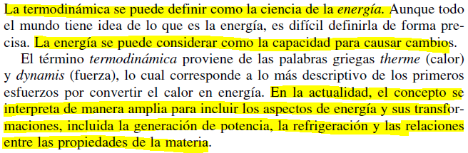

**NOTA**: Esto está de acuerdo con lo que se indica en los apuntes

### Aplicaciones en ingeniería

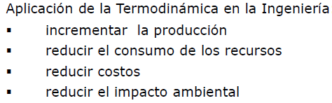

### Dos enfoques al estudio de la termodinámica

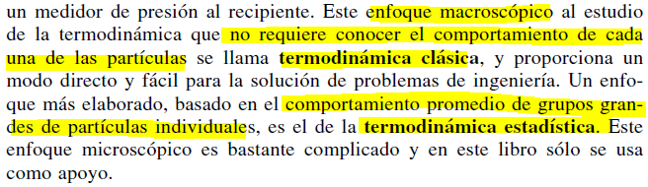

#### Limitaciones del enfoque macroscópico

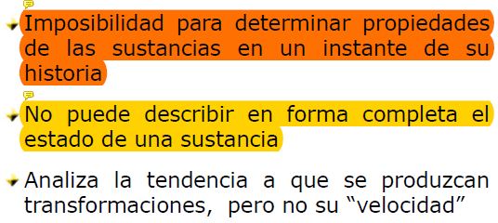

#### Clásica del equilibrio

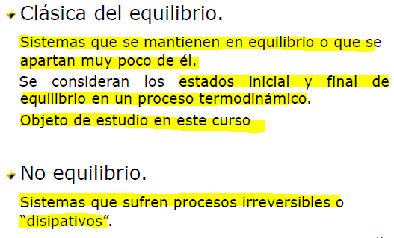

#### Clásica de no equilibrio



#### Cuadro comparativo de los enfoques microscópico y macroscópico

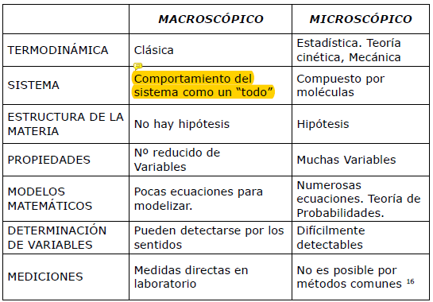

### Sistema

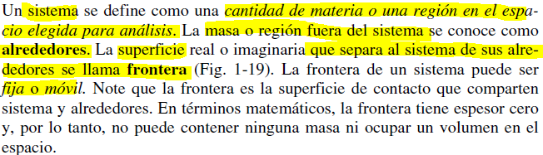

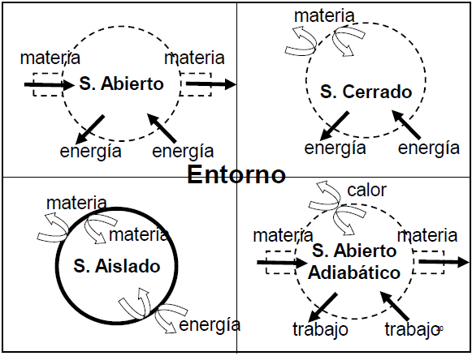

**NOTA**: En un sistema cerrado no aislado puede haber interacciones de energía pero no intercambios de masa, mientras que en un sistema abierto puede haber interacciones de energía e intercambios de masa. Cuando el sistema es aislado no intercambia ni energía ni masa

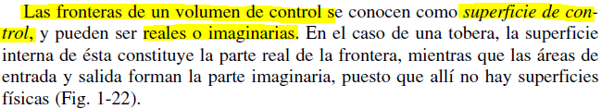

### Propiedades



**NOTA**: Las características describen al sujeto u objeto

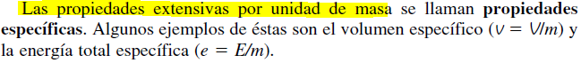

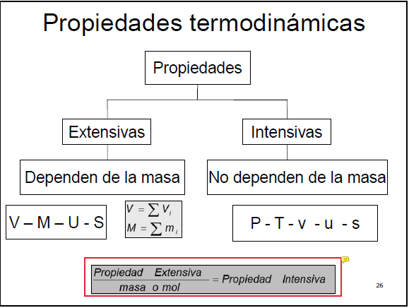

### Idealización de continuo

Se supone que la materia se distribuye en los sistemas de manera continua, es decir que no tiene huecos, de modo que es posible hablar de propiedades puntuales. Esta suposición es válida cuando la dimensión relativa del sistema es mucho más grande que la distancia relativa entre moléculas.

### Equilibrio

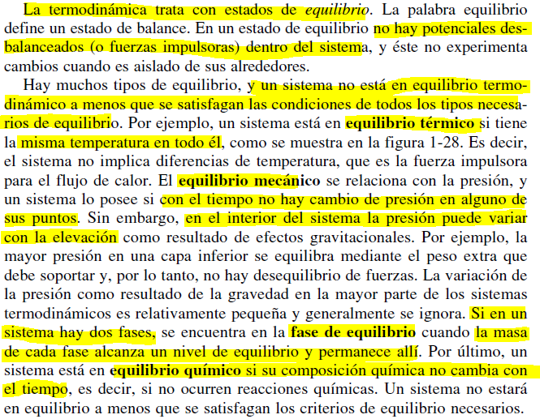

### Sistema compresible simple



**NOTA**: Lo anterior es el postulado de estado para un SCS

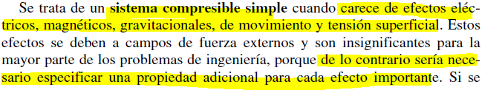

### Procesos

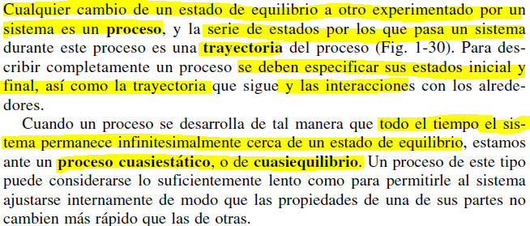

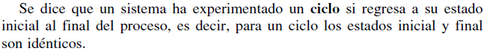

### Ley cero de la termodinámica

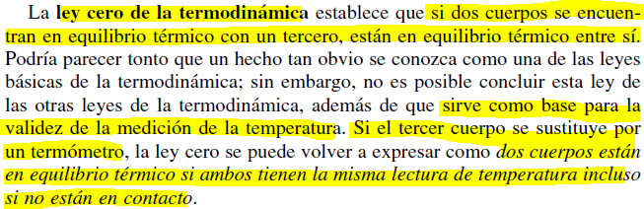

### Distinción entre presión y esfuerzo normal

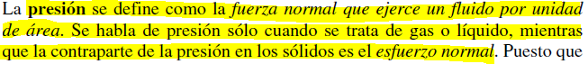

### Ley de Pascal

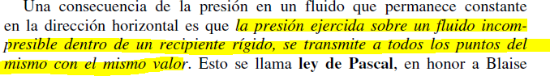

## Propiedades de las sustancias puras

### Definición

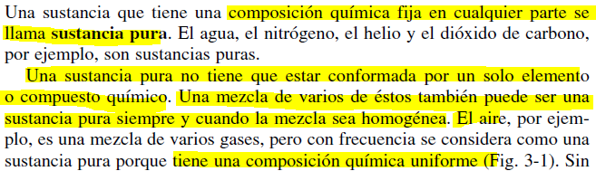

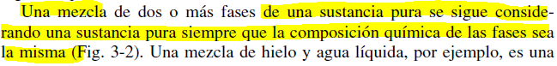

**NOTA**: Este último no es el caso de una mezcla de aire líquido y aire gaseoso, los cuales tienen composiciones químicas distintas

### Fases de una sustancia pura

Líquido comprimido o sub-enfriado es un líquido que no está a punto de evaporarse, vapor sobrecalentado es un vapor que no está a punto de condensarse, vapor saturado es un vapor que está a punto de condensarse y líquido saturado es un líquido que está a punto de evaporarse. Mezcla saturada de líquido-vapor es una mezcla en la que las fases sólida y líquida coexisten en equilibrio

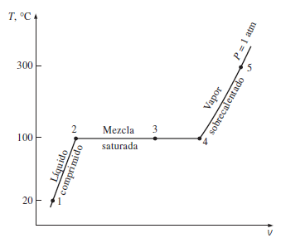

**NOTA**: La figura anterior representa el proceso de calentamiento de una sustancia pura a presión constante con la indicación de las fases en cada una de las etapas de la transformación

### Temperatura y presión de saturación

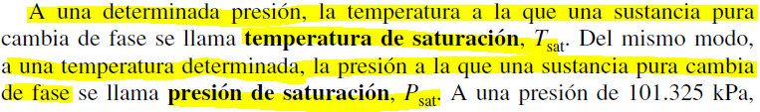

### Curva de saturación

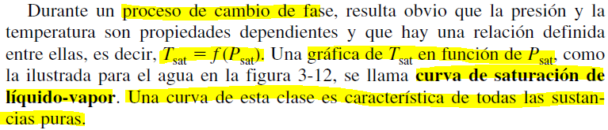

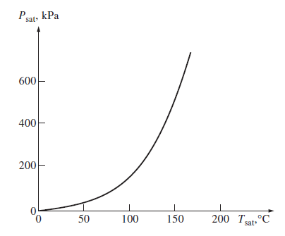

**NOTA**: Se observa que la relación funcional entre la presión y la temperatura de saturación es directa y con pendiente creciente, de modo que a mayores temperaturas, mayores presiones de saturación

### Punto crítico

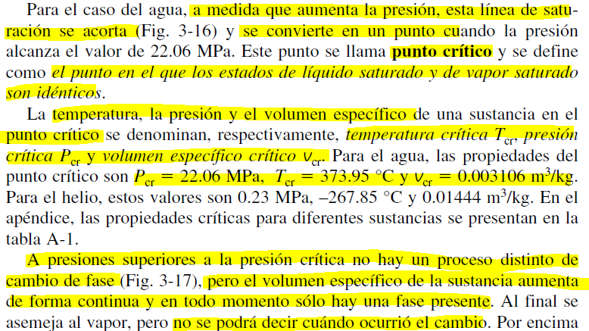

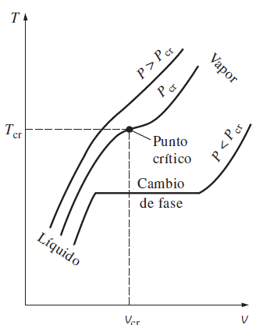

**NOTA**: Se puede obtener el comportamiento al realizar el mismo proceso de calentamiento a presión constante a distintas presiones con una sustancia pura.

**NOTA**: De forma convencional se denomina vapor sobrecalentado por encima de la temperatura crítica y líquido comprimido por debajo de la temperatura crítica del lado izquierdo de la campana.

**NOTA**: La línea que une todos los puntos de líquido saturado es la línea de líquido saturado y la que une todos los estados de vapor saturado se denomina línea de vapor saturado y ambas se unen en el punto crítico.

### Forma del diagrama T-v

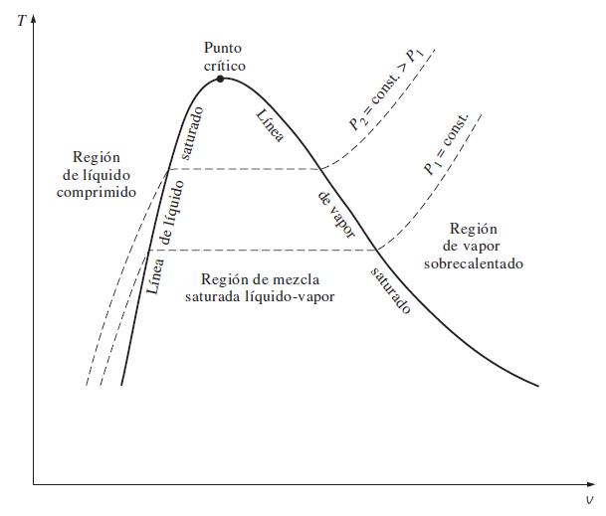

### Forma del diagrama P-v

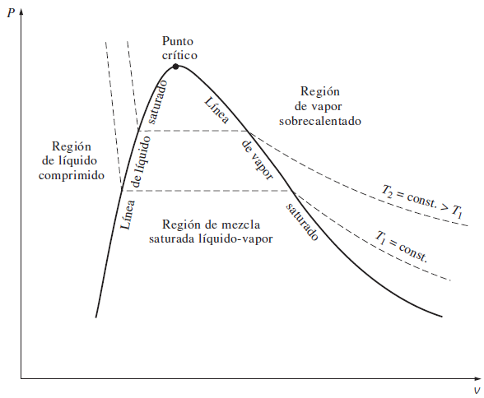

**NOTA**: Los calentamientos a temperatura constante se consiguen por disminución de presión (quitar pesas del émbolo) con intercambio de calor (aporte).

### Ampliación a la fase sólida

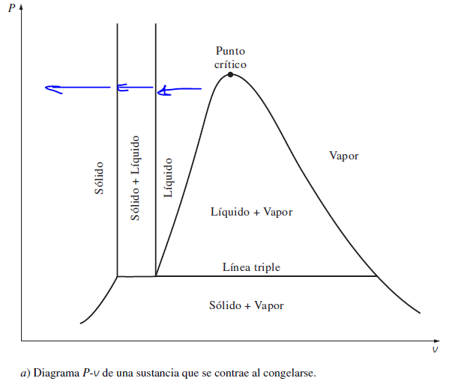

**NOTA**: Podemos observar que el volumen específico de la sustancia saturada en estado líquido o sólido es independiente de la presión y de la temperatura para este tipo de sustancias en el cambio de fase sólido-líquido (líneas de sólido saturado y de líquido comprimido saturado a la izquierda son verticales). También observamos que no es esto lo que sucede para el cambio de fase sólido-vapor

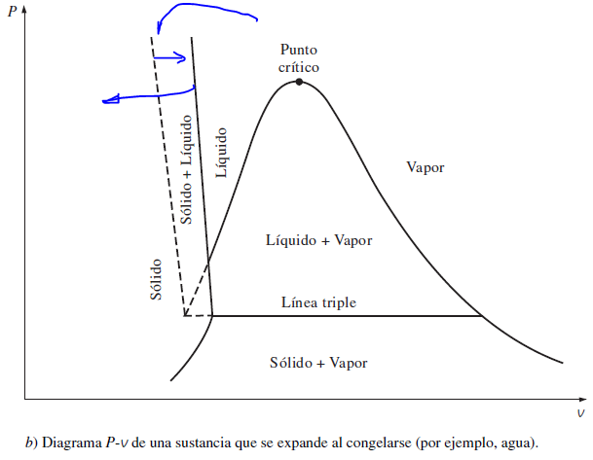

**NOTA**: Las flechas indican el sentido de la fusión para estas sustancias. En este caso vemos que el volumen específico de la sustancia saturada en estado líquido o sólido en la fusión o congelación no es único (sí depende de la temperatura)

**NOTA**: Las tres fases de la sustancia pura coexisten en equilibrio solo en la línea triple y es un punto en un diagrama P-T (punto triple). Por debajo de la presión del punto triple la sustancia no puede existir en equilibrio en fase líquida.

### Diagrama de fases de una sustancia pura

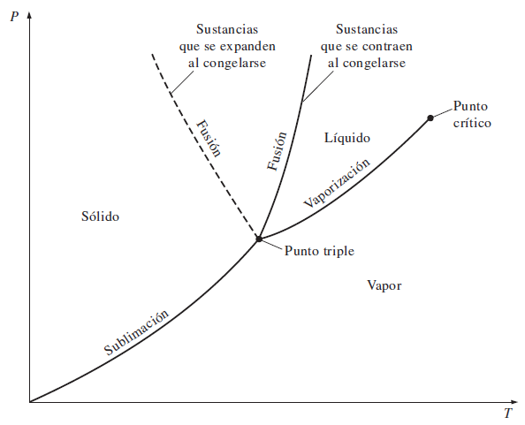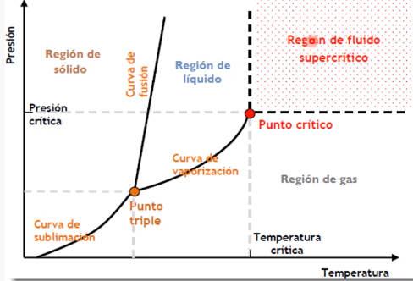

### Superficies de estado

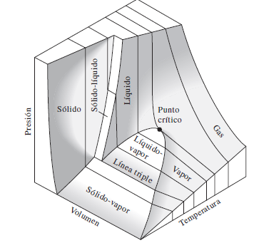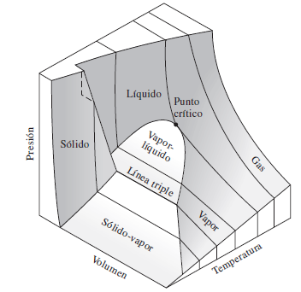

**NOTA**: La izquierda corresponde a las sustancias que se comprimen al enfriarse y la derecha a las sustancias que se expanden al congelarse

### Vapor húmedo

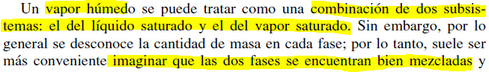

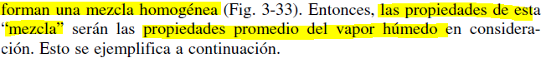

#### Título



**NOTA**: Para una propiedad genérica



**NOTA**: Lo siguiente siempre se cumple debajo de la campana al tratarse de una propiedad promedio de las propiedades del vapor y líquido saturado ponderadas por las fracciones de masa de cada uno de los componentes (x y 1-x).

### Propiedades del líquido comprimido

